TỔNG LIÊN ĐOÀN LAO ĐỘNG VIỆT NAM

**TRƯỜNG ĐẠI HỌC TÔN ĐỨC THẮNG**

**KHOA CÔNG NGHỆ THÔNG TIN**



**MÔN PHÁT TRIỂN ỨNG DỤNG DI ĐỘNG**

**MOBILE APPS DEVELOPMENT GROUP 8**

**THIẾT KẾ GIAO DIỆN CHO FINAL PROJECT**

**ỨNG DỤNG QUẢN LÝ BÁN HÀNG TẠI QUẦY**

*Người hướng dẫn***: GV NGUYỄN THANH PHƯỚC**

*Người thực hiện***: PHẠM CÔNG - 517H0039**

**TRẦN HOÀNG DŨNG - 517H0109**

**TRẦN HỒ MINH ĐỨC - 517H0108**

Lớp**: PHÁT TRIỂN ỨNG DỤNG DI ĐỘNG – NHÓM 8**

Khoá**: 21**

**THÀNH PHỐ HỒ CHÍ MINH, NĂM 2020**

1. **Xác định nhóm người dùng**

Nhóm người dùng được xác định bao gồm các cá nhân, cửa hàng vừa và nhỏ có kinh doanh các sản phẩm (như quần áo, giày, dép, đồ ăn, nước, mỹ phẩm,…)

1. **Xác địng chức năng cho từng nhóm người dùng**

Chức năng của ứng dụng hỗ trợ cho người dùng kinh doanh sỉ, lẻ. Hỗ trợ cho cả việc kinh doanh trực tiếp và trực tuyến.

1. **Vẽ danh sách các màn hình quan trọng**

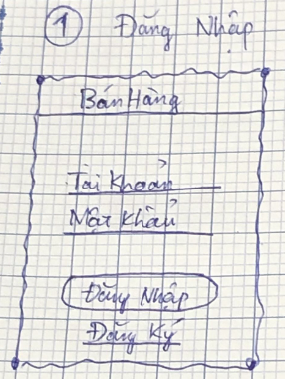

* Giao diện đăng nhập: yêu cầu điền tài khoản và mật khẩu để dăng nhập vào hệ thống, nếu người dùng chưa có tài khoản có thể chọn đăng ký bằng tài khoản google hoặc facebook.

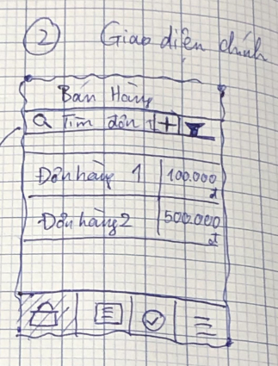

* Giao diện Tab 1 – Bán hàng: Giao diện bao gồm 4 tab. Tab đầu là tab “Bán Hàng”, giúp quản lý các đơn hàng giúp người dùng có thể thanh toán nhanh chóng, người dùng có thể chọn vào đơn hàng đó để tới thẳng trang thông tin hóa đơn để thanh toán ngay lập tức. hoặc bấm vào dấu + góc phải để thêm đơn hàng mới.

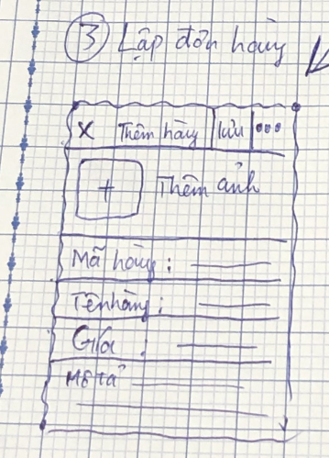

* Lập đơn hàng mới: Lập đơn hàng mới giúp người dùng nhanh chóng lập đơn hàng với đầy đủ thông tin như mã hàng, tên hàng và giá để thêm vào màn hình chính, giúp các lần tiến nhận đơn hàng tiếp theo với đơn hàng tương tự được thanh toán nhanh chóng.

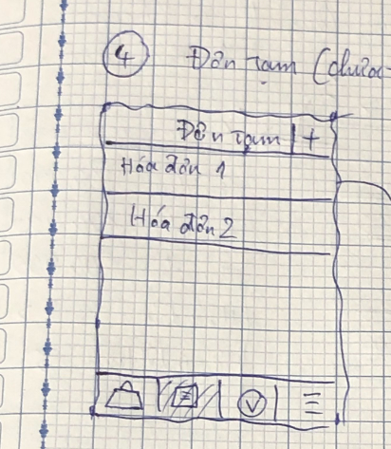

* Giao diện Tab 2 - Đơn tạm: Lưu những hóa đơn đang được tính tạm, ví dụ như những phần ăn được đặt, những món hàng đang được gửi,…

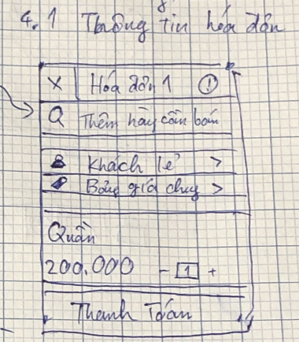

* Thông tin hóa đơn: Thực hiện thanh toán đơn hàng, sản phẩm. Sau khi nhấn vào nút thanh toán, thông tin đơn hàng sẽ được lưu trữ vào lịch sử thanh toán trên cơ sở dữ liệu.

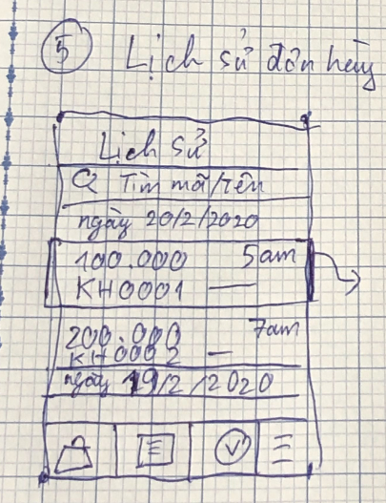

* Giao diện Tab 3 - Lịch sử: Cho phép người dùng truy cập và xem thông tin các đơn hàng đã thanh toán trên cơ sở dữ liệu.

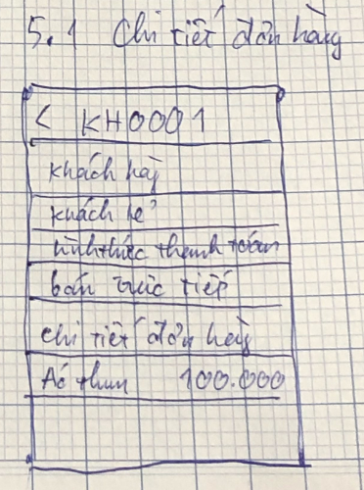

* Chi tiết lịch sử đơn hàng: Xuất ra thông tin đơn hàng đã thanh toán trong cơ sở dữ liệu theo mã đơn.

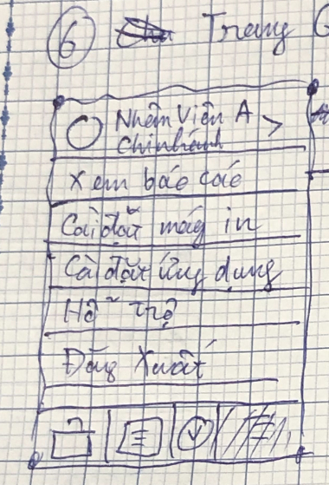

* Giao diện tab 4 - Quản lý: Quản lý tài khoản, cài đặt một số chức năng thông báo, giao diện cho ứng dụng và báo cáo hằng ngày.

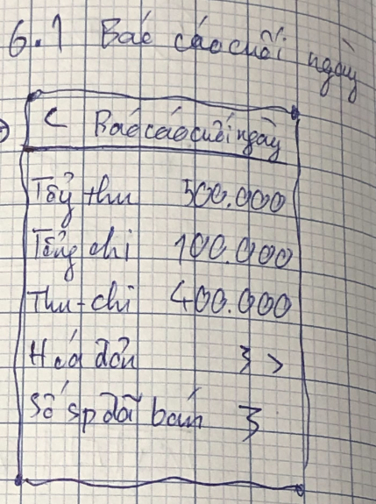

* Báo cáo hằng ngày: Ứng dụng sẽ trả về tổng thu, tổng chi, doanh thu mỗi ngày, tổng hóa đơn, chi tiết các mặt hàng đã được bán trong ngày, tính thời gian bắt đầu từ 00h00’ đến 23h59’của ngày hôm đó.